Комитет образования, науки и молодежной политики Волгоградской области
Государственное бюджетное профессиональное образовательное учреждение "Михайловский профессионально-педагогический колледж имени В.В.Арнаутова"

Конспект открытого урока
Обработка информации компьютером

Подготовила:
преподаватель информатики
Попова Екатерина Викторовна,
ПЦК информатики и
информационных технологий

Михайловка, 2019
Раздел: Информация и информационные процессы

Тема: Обработка информации компьютером

Цели:
образовательные:
- формирование и развитие знаний о процессе обработки информации;
- формирование и развитие знаний об арифметических и логических основах работы компьютера, алгоритмах и способах их описания, видах алгоритмических структур;
- формирование и развитие умений обработки информации с помощью ПК;
- формирование и развитие умений осуществлять формальное и неформальное описание алгоритмов;
- формирование и развитие умений решения задач с использованием компьютера;
- формирование и развитие умений решения задач на основе составления алгоритмов;
развивающая:
- развитие познавательного интереса, логического мышления, речи и внимания обучающихся;
- формирование информационной культуры и потребности приобретения знаний.
воспитательная:
- привитие обучающимся навыка самостоятельности в работе;
- воспитание трудолюбия, эстетического отношения к результатам своего труда.

Методы: информационно-развивающие, наглядные, действенно-практические

Тип: комбинированный

Оборудование: ПК по количеству студентов, мультимедийный проектор, раздаточный материал

Цифровые образовательные ресурсы: презентация «Обработка информации компьютером», файлы (заготовки) для работы.

Ход урока
- Организационная часть

- Мотивация учебной деятельности

Преподаватель: Не так давно мы с вами познакомились с понятием информация и видами информационных процессов. Предлагаю вспомнить некоторые из них при помощи ребусов.

Информация
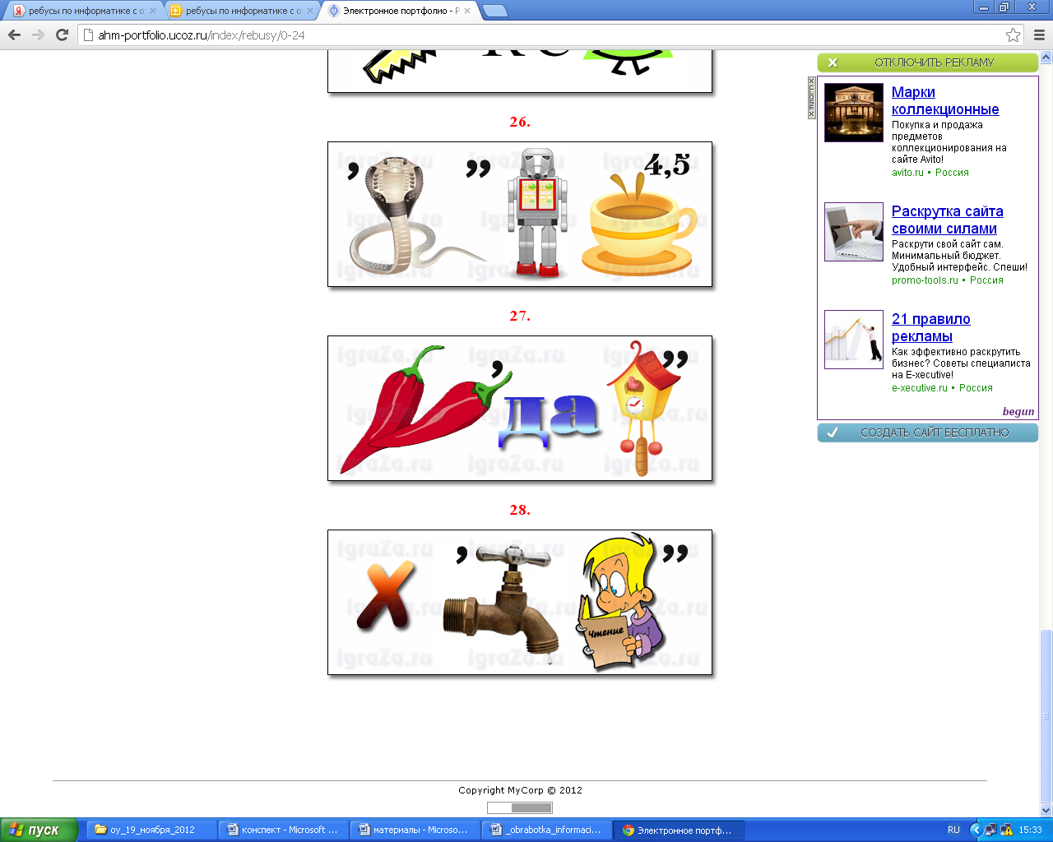 | 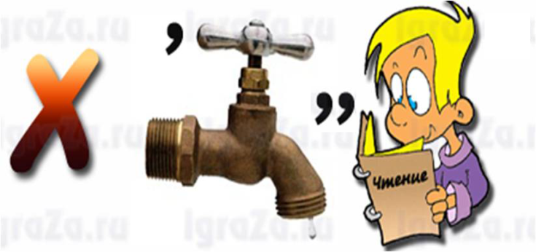
ОБРАБОТКА | ХРАНЕНИЕ
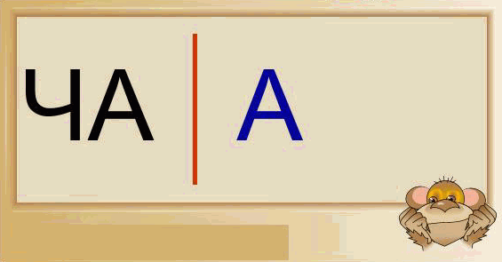 | 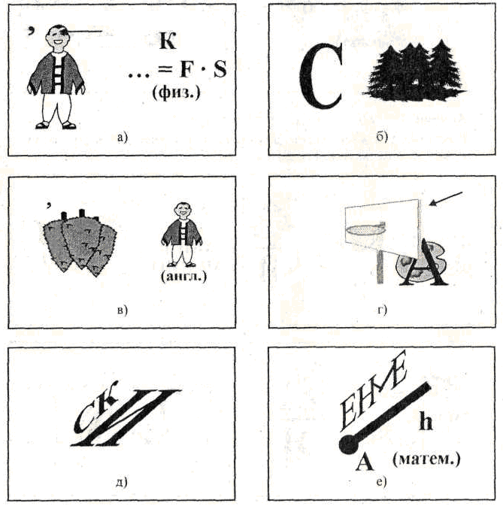
ПЕРЕДАЧА | СБОР
ЗАЩИТА

Студенты отгадывают ребусы

Преподаватель: Хорошо, вспомнили. Давайте кратко охарактеризуем каждый процесс.

Студенты дают характеристику информационным процессам.

Преподаватель: Ребята, теперь давайте назовем какие аппаратные средства отвечают за основные информационные процессы: обработка, хранение и передача. (слайд)

Передача информации | Хранение информации | Обработка информации
 |   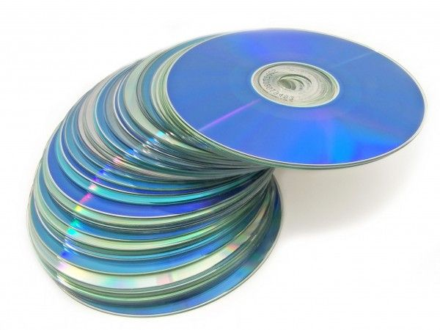   | 

Преподаватель: Мы вспомнили основные информационные процессы (хранение, передача, обработка), вспомнили основные устройства, которые реализуют эти информационные процессы. Как вы думаете? Можно ли все эти процессы реализовать с помощью компьютера?
Прежде чем получить информацию, команду, компьютер должен ее ….(обработать).

Постановка целей и задач урока
Как вы думаете, о чём пойдёт речь на сегодняшнем занятии. Какова тема занятия?

Студенты предлагают варианты темы занятия.

Преподаватель: Сегодня на уроке мы рассмотрим, как компьютер может помочь нам в реализации данных процессов, а именно в процессе обработки информации.
Откроем тетради, запишем сегодняшнее число и тему нашего занятия:

Тема: "Обработка информации компьютером".

III. Изучение нового материала
Давайте вспомним, что понимают под обработкой информации?

Обработка информации – это процесс изменения формы представления информации или ее содержания.

В зависимости от вида информации, соответственно, существуют различные способы обработки информации.
Если информация текстовая, то обработать мы ее можем при помощи какой программы?

(MS Word, WordPad, Блокнот)

Если информация числовая, то ее обработать мы можем при помощи программы…

(MS Excel, Калькулятор, MathCad)

Если информация графическая, то ее обработать мы можем при помощи какого-то графического редактора, например, … (Paint, Gimp, PhotoShop).

Если информация звуковая, то ее обработать мы можем при помощи различных аудиоредакторов, например, Audacity, Audio Wizard, Sound Forge

Кто может быть исполнителем обработки информации?

Исполнителем обработки информации может быть человек или автомат (компьютер)

В чем состоит принципиальное различие между процессами обработки, выполняемыми человеком и машиной?
Если исполнителем обработки информации является человек, то правила обработки, по которым он действует, не всегда формальны и однозначны. Человек часто действует творчески, неформально. Даже однотипные математические задачи он может решать разными способами.
Для обозначения формализованных правил, определяющих последовательность шагов обработки информации, в информатике используется понятие алгоритма.
Из базового курса информатики вы, наверняка, знаете, что слово «алгоритм» произошло от имени выдающегося математика средневекового Востока Мухаммеда аль-Хорезми. Правила сложения, вычитания, умножения столбиком, деления «уголком», которым вас учили в младших классах, — это алгоритмы аль-Хорезми.
Решение задач на компьютере основано на понятии алгоритма.

Алгоритм – это точное и понятное предписание исполнителю совершить последовательность действий, направленных на решение поставленной задачи.
Алгоритмы встречаются нам каждый день. Элементарно, сбор в колледж.
Студенты проговаривают алгоритм сбора в колледж
Разработка алгоритма является сложным и трудоемким процессом.
Составление алгоритмов и вопросы их существования являются предметом серьезных математических исследований.

Основные свойства алгоритма:
- Массовость – алгоритм должен описывать круг однотипных задач, исходные данные которых могут изменяться в определенных пределах.
- Определенность – каждое правило алгоритма должно быть четким, однозначным.
- Понятность – предписания алгоритма должны быть сформулированы так, чтобы они понимались одинаково разработчиком и исполнителем, т.е. они должны быть однозначно понятны.
- Дискретность – алгоритм должен представлять процесс решения задачи как последовательное выполнение простых или ранее определенных шагов.
- Результативность – точное выполнение предписаний алгоритма должно привести к результату за конечное число шагов.

Для записи алгоритма решения задачи применяются различные изобразительные способы их представления.
Основные формы представления алгоритмов:
- Словесно - формульное описание
- Графический способ (Блок-схема)
- Алгоритмические языки

Словесно - формульный способ записи алгоритма характеризуется тем, что описание осуществляется с помощью слов и формул.

Графический способ описания алгоритма (блок - схема) получил самое широкое распространение. Для графического описания алгоритмов используются схемы алгоритмов или блочные символы (блоки), которые соединяются между собой линиями связи.
Блок-схемой называется направленный граф, в узлах которого содержаться элементы (блоки), геометрическая конфигурация которых показывает, что делает этот блок.
Каждый этап вычислительного процесса представляется геометрическими фигурами (блоками). Они делятся на арифметические или вычислительные (прямоугольник), логические (ромб) и блоки ввода-вывода данных (параллелограмм).
Основные блоки
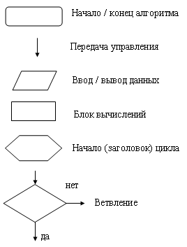

На алгоритмическом языке
Если алгоритм разработан для решения задачи на ЭВМ, то для того, чтобы он мог выполниться исполнителем – ЭВМ, его необходимо записать на языке, понятном этому исполнителю. Для этого разработано множество языков программирования для решения задач разных классов. Запись алгоритма на языке программирования называется программой.

Для записи любого алгоритма достаточно трех основных алгоритмических конструкций:
  - Следования;
  - Ветвления;
  - Повторения

Следование – алгоритмическая конструкция, отображающая естественный, последовательный порядок действий.

Алгоритмы, в которых используются только структура «следование», называются линейными алгоритмами.
Действие 1
Действие 2
Действие 3

Пример.
Линейный алгоритм приготовления отвара шиповника.
начало
Столовую ложку сушеных плодов шиповника измельчить в ступке
Залить стаканом кипяченой воды
Кипятить 10 минут на слабом огне
Охладить
Процедить
конец

Ветвление – алгоритмическая конструкция, в которой в зависимости от результата проверки условия ("да" или "нет") предусмотрен выбор одной из двух последовательностей действий.
Алгоритмы, в основе которых лежит структура "ветвление", называют разветвляющимися.
Существует полная и неполная форма ветвления.
Если в алгоритме присутствуют два действия, которые выполняются или не выполняются в зависимости от условия, то такую форму ветвления называют полной. А если присутствует только одно действие, то неполной формой ветвления.
Ветвление в алгоритмическом языке может быть представлено с помощью слов:
ЕСЛИ, ТО, ИНАЧЕ, ВСЕ.
После слова ЕСЛИ записывается условие, в зависимости от которого выбирают, то или иное действие, указанное после слов ТО или ИНАЧЕ.

если <условие>  то <действие 1>  иначе <действие 2>  все  Пример  Алг правописание частиц НЕ и НИ  нач  если частица под ударением  то писать НЕ  иначе писать НИ  все  кон | Действие 1  Действие 2  условие
Иногда ветвление записывается в краткой форме или неполной, с помощью слов:
ЕСЛИ, ТО, ВСЕ.
Действие 1
условие

если <условие>
то <действие 1>
все

Пример
Алг сборы на прогулку
нач
если на улице дождь
то взять зонтик
все
кон

Повторение – алгоритмическая конструкция, представляющая собой последовательность действий, выполняемых многократно.

Алгоритмы, содержащие конструкцию повторения, называют циклическими или циклами.

Последовательность действий, многократно повторяющаяся в процессе выполнения цикла, называется телом цикла.

Тип цикла
С заданным условием продолжения работы
С заданным условием окончания работы
С заданным числом повторений
Цикл - ПОКА
Цикл - ДО
Цикл - ДЛЯ

Циклы с условием обычно используются в тех случаях, когда число повторений заранее неизвестно. Нужно повторять действия еще раз либо цикл должен быть завершен, определяется условием.

Если условие проверяется перед выполнением действий тела цикла, то такой цикл называют циклом с предусловием или циклом «пока» («повторять пока истинно условие»).

условие
Серия команд
да

да

нет

Другой тип цикла с условием — цикл с постусловием, в котором проверка условия происходит после выполнения операторов тела цикла. Действия повторяются до того момента, когда условие станет истинным.

условие
Серия команд

да

нет

В тех случаях, когда количество построений известно заранее (до начала цикла), обычно бывает удобнее использовать цикл с параметром или цикл заданным числом повторений. Он выполняется следующим образом: переменная-параметр (её также называют счетчиком) принимает последовательные значения в заданных пределах и при каждом из них выполняются операторы тела цикла.
i, a, b
Серия команд

IV. Физкультминутка

- Если ты мальчик, то сделай три приседания, иначе выполняй ходьбу на месте.
- Если на тебе надета юбка, то выполняй наклоны головы вперед-назад, иначе расслабь руки и потряси ими.
- Если ты студент 1 курса, то встань ровно рядом со своей партой и приведи себя в порядок.
- Если ты человек, то тихо сядь на свое место.

IV. Закрепление изученного материала

Составим блок-схемы для следующих высказываний.
- Если гриб съедобный, то положи его в корзину, иначе не трогай его (полная форма ветвления). Чертим блок-схему.
Положить в корзину
Не трогать
съедобный
начало
конец

- Если ласточки низко летают, то будет дождь (сокращенная форма ветвления). Чертим блок-схему.
Будет дождь
Летают низко
начало
конец

В приложении Word (используя панель «Рисование») из офисного пакета MS Office приобрести следующие навыки:
- Выбор графических объектов
- Действия над объектами (перемещение, изменение размера)
- Копирование объектов
- Удаление объектов
- Использование объектов «надпись»

Вычертить блок-схему по образцу (заготовки находятся у преподавателя)

Выполнить обработку текстовой информации посредством текстового редактора MS Word. (задание у преподавателя)

V. Итог урока
- Что нового вы узнали?
- Что на ваш взгляд вам удалось освоить лучше, а что нет?
- Над чем вам необходимо поработать?
- Оцените свою работу на уроке.

VI. Домашнее задание
Проработать конспект урока.

Используемая литература:
- Информатика. Базовый курс. 7-9 классы / И. Г. Семакин, Л. А. Залогова, С. В. Русаков, Л. В. Шестакова. – М.: БИНОМ. Лаборатория знаний, 2004
- Информатика. Задачник-практикум в 2т / Под ред. И. Г. Семакина, Е. К. Хеннера. – М.: БИНОМ. Лаборатория знаний, 2004.
- Задачник по математике Автор: Григорий Остер Издательство: ООО Издательство Астрель Год: 2001

Используемые Интернет - ресурсы:
- http://school-collection.edu.ru
- https://multiurok.ru/files/tiekhnologhichieskaia-karta-uroka-informatiki-6-klass-alghoritm-s-vietvlieniiem.html

